铜仁一中2016~2017学年度第一学期高一半期考试
生物试卷
满分：100分 时间：120分钟 命题： 审题：
注意事项：
1、答题前，考生务必将自己的姓名、准考证号准确填写在答题卡上；
2、本试卷分为第I卷和第II卷，第I卷为选择题，第II卷为非选择题；
3、考生务必将第I卷的正确答案用2B铅笔把答题卡上对应题目的答案标号涂黑。如需改
动，用橡皮擦擦干净后，再选择其他答案标号，不能用涂改液修正；
4、在试卷上作答无效。
第I卷 （选择题 共60分）
一、选择题（每小题2分，共60分。每小题只有一个最佳选项）
1、下列是刚刚进入高中生活的小明对高中生物学科的几个观点，其中不太恰当的是 （ ）
A.兴趣是最好的老师，我一定要培养良好的生物兴趣
B.生物是理科中的文科，我一定要像学文科一样学习高中生物
C.上课认真听讲，老师布置的作业认真完成，慢慢积累自己的基础
D.多去图书馆看看有关生物的其他资料，增加自己的所见所闻
2、下列关于生命系统的结构层次的说法，正确的是 （ ）
A.原子和分子是系统，也是生命系统
B.动物的血液属于系统，一个大西瓜属于一个个体
C.草履虫既可以看成细胞，也可以看成个体
D.一个池塘里面所有的鱼要么属于种群，要么属于群落
3、下列关于“生命活动离不开细胞”的叙述，错误的是 （ ）
A.单细胞生物的细胞结构被破坏之后不能在进行相应的生命活动
B.多细胞生物是由多种细胞相互联系，协调统一构成的有机体
C.艾滋病病毒HIV病毒没有细胞结构，所以不是生物
D.人体的生长发育和繁殖都离不开细胞
4、下图所示是在显微镜下观察到的几个图形，①～⑥是有关显微镜的几个操作步骤。要将图甲转化成图
乙，所列A、B、C、D四种操作顺序中，正确的是 （ ）
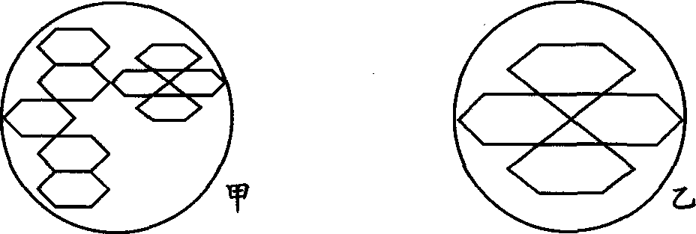
①转动粗准焦螺旋 ②转动细准焦螺旋 ③调节光圈
④转动转换器 ⑤向右上方移动玻片 ⑥向左下方移动玻片
A.①③④⑤ B.⑥④③⑤ C.⑤④③② D.⑥④⑤③
5、下列有关细胞物质组成的叙述，正确的是 ( )
A.在人体活细胞中氢原子的数目最多 B.DNA和RNA分子的碱基组成相同
C.多糖在细胞中不与其他分子相结合 D.蛋白质区别于脂质的特有元素是氮
6、边走边看，一路思考，随即解决问题是铜仁一中学子特有的气质。下列是小明同学在铜仁一中校园内
看到的几种状况和他做出的处理办法，其中不太恰当的是 （ ）
A.学校桂花树叶片泛黄，他告诉学校管理人员需施用一定浓度的Mg²⁺溶液
B.学校桃树只开花不结果，他告诉学校管理人员需施用一定浓度的硼溶液
C.室友过度肥胖，小明告诉室友要多吃米饭少吃肉
D.学校迎新杯篮球赛上运动员大量流汗时，他告诉运动员要喝淡盐水
7、水是生命之源，下列关于水的说法不正确的是 （ ）
A.生活在沙漠中的怪柳细胞内含量最多的化合物可能不是水
B.水是细胞内良好的溶剂，细胞内的许多化学反应都必须在水环境中进行
C.自由水含量与细胞的新陈代谢有关，结合水含量与细胞的抗逆性有关
D.结合水和自由水的相互转换，有利于植物的生长和繁殖等生命活动
8、下列关于生物体内无机盐的叙述，正确的是 （ ）
A.无机盐在细胞中的含量很少，作用也不大
B.严重腹泻时，身体会丢失大量的水，不会丢失无机盐
C.不同种内的细胞中无机盐的种类大体相同，含量差异差异不大
D.细胞中存在着维持细胞中酸碱平衡的缓冲体系，使细胞中PH值处于动态平衡
9、下列是一组探究生物体内主要有机物存在与否的鉴定实验，①～④依次可以是 ( )
待测物质 | 蛋白质 | 脂肪 | ③ | 淀粉
试剂 | 双缩脲试剂 | ② | 斐林试剂 | 碘液
WWW.ziyuanku.com颜色反应 | ① | 红色 | 砖红色 | ④
A.紫色、苏丹Ⅲ、葡萄糖、蓝色 B.紫红色、苏丹Ⅳ、蔗糖、蓝绿色
C.蓝紫色、苏丹Ⅳ、还原糖、酱红色 D.紫色、苏丹Ⅳ、果糖、蓝色
10、下列关于细胞的物质组成、结构和功能的描述正确的是 （ ）
A.氨基酸脱水缩合形成蛋白质时，产生的水分子的H全部来自于氨基
B.动物细胞的主要能源物质是葡萄糖，植物细胞的主要能源物质是淀粉
C.T₂噬菌体、肺炎双球菌、烟草都含有DNA
D.地壳和细胞鲜重中含量最多的元素都是氧元素，这说明生物界与非生物界的统一性
11、大分子物质是生物存在的基础，下列下大分子物质多样性与其基本单位的种类、数目、排列顺序和大
分子物质的空间结构均有关系的是 （ ）
A.蛋白质 B.多糖 C.核酸 D.脂肪
12、下列关于氨基酸和蛋白质的叙述，错误的是 （ ）
A.谷氨酸有鲜味，甘氨酸有微甜的味道，这种差异由两种氨基酸的R基决定的
B.某甜味肽的分子式为化学式为C₈H₁₄N₂O₅，则该甜味肽为二肽
C.n个共含有m个氨基的氨基酸形成一条肽链，该肽链中氨基的数目为n-m
D.分子式为C₆₃H₁₀₅O₄₅N₁₇S₂的多肽水解时，最多消耗17个水分子
13、由1分子磷酸、1分子碱基和1分子化合物a构成了化合物b，如图所示，则叙述正确的是（ ）
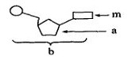
A.若m为腺嘌呤，则b肯定为腺嘌呤脱氧核苷酸
B.在禽流感病毒、幽门螺杆菌体内b均为4种
C.若m为尿嘧啶,则DNA中肯定不含b这种化合物
D.若a为脱氧核糖，则由b构成的核酸完全水解，得到的化合物最多有8种
14、全世界每年有成千上万人由于吃毒蘑菇而身亡，其中鹅膏草碱就是一种毒菇的毒素，它是一种环状八
肽。若20种氨基酸的平均分子量为128，则鹅膏草碱的分子量约为 ( )
A.1024 B.898 C.862 D.880
15、下列有关生物学实验的说法，错误的是 （ ）
A.葡萄糖和麦芽糖与斐林试剂混合后水浴加热均会产生砖红色沉淀
B.斐林试剂的甲液和乙液必须混合使用，并且要现配现用
C.可以用斐林试剂的甲液和乙液及蒸馏水对蛋白质进行检测
D.甲基绿只能与细胞内的DNA结合，并将DNA染成绿色
资*源%库 ziyuanku.com16、人体口腔上皮细胞中核酸的组分包括 ( )
A.碱基5种 五碳糖2种 核苷酸8种 B.碱基4种 五碳糖1种 核苷酸8种
C.碱基5种 五碳糖1种 核苷酸8种 D.碱基4种 五碳糖2种 核苷酸8种
17、下图是某蛋白质分子的结构示意图,图中A链由21个氨基酸组成,B链由19个氨基酸组成,图中
“—S—S—”是由两个“—SH”脱下2个H形成的。下列有关叙述中,错误的是 （ ）
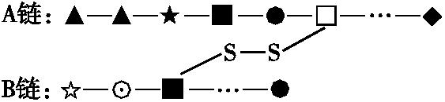
A.该蛋白质的合成由细胞中DNA分子进行控制
B.该蛋白质中至少含有40个N原子和42个氧原子
C.图中肽键和“—S—S—”都是在核糖体上形成的
D.形成该蛋白质分子时相对分子质量减少了686
18、有一条多肽链，分子式为C_{x}H_{y}O_{p}N_{q}S，将它彻底水解后，只得到下列四种氨基酸：
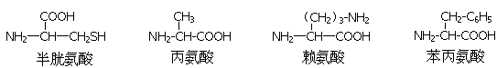
分析推算可知，水解得到的氨基酸个数为 （ ）
A.q－1 B.q+1 C.p－1 D. p＋1
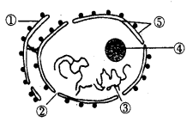
19、下图为典型的细胞核及其周围部分结构的示意图，下列说法错误的是 （ ）
A．图中①和⑤的连通，使细胞质和核内物质的联系紧密
B．图中②为核孔，通过该结构不仅可以实现核质之间频繁的物质交
换，还可以实现信息交流
C．若该细胞核内的④被破坏，该细胞蛋白质的合成将不能正常进行
D．细胞核是细胞生命活动的控制中心和细胞代谢中心
20、下列有关细胞的结构与功能的说法正确的是 ( )
A.核糖体是噬菌体、细菌和酵母菌唯一共有的细胞器
B.细胞核位于细胞的正中央，因此它是细胞的控制中心
C.内质网是细胞内有机物合成的“车间”
D.能进行光合作用的细胞不一定有叶绿体，没有线粒体的细胞无法进行有氧呼吸
21、下列事实不能说明细胞膜的功能的是 （ ）
A.激素通过血液循环运输后作用于靶细胞 B.对细胞支持和保护作用
资*源%库 ziyuanku.com C.将细胞隔离成一个相对独立的环境 D.控制K⁺进出细胞
22、正确选择实验材料和实验方法是得出正确结论的前提，下列实验材料和方法的选择，正确的（ ）
A.观察DNA和RNA的分布——紫色洋葱鳞片叶外表皮细胞
B.观察细胞中的核糖体——光学显微镜高倍镜观察
C.研究分泌蛋白的形成过程——同位素标记法
D.提取细胞膜——公鸡的成熟红细胞
23、生物膜的面积与其功能相适应，下列关于细胞器膜叙述错误的是 （ ）
A.线粒体内膜向内折叠成脊，为呼吸作用相关的酶提供大量的附着点
B.叶绿体囊状结构薄膜垛叠形成基粒，为光合色素和相关酶提供附着点
C.部分核糖体附着在由单层膜折叠形成的内质网上参与分泌蛋白的合成
D.高尔基体膜通过分泌小泡直接与内质网和细胞膜联系在一起
24、下列关于“用高倍镜观察细胞中的叶绿体和线粒体”实验的说法不正确的是 （ ）
A.健那绿是活细胞染料，几乎不损伤细胞
B.观察叶绿体时要选用含叶绿体少而大的细胞
C.在高倍镜下，可看到叶绿体内部的基粒
D.藓类叶片可直接放在载玻片上观察叶绿体
25、下图是电子显微镜视野中观察某细胞的一部分，下列有关叙述中，不正确的是 （ ）
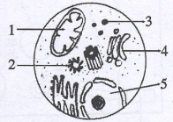
A.该图表示的是动物细胞或低等植物细胞
B.行使其功能时有水生成的结构只有1和3
WWW.ziyuanku.com C.含有核酸的结构1、3、5
D.代谢旺盛的细胞1的数量分布较多
26、根据细胞器的功能推测，下列叙述错误的是 （ ）
A.汗腺细胞比肠腺细胞含有更多的核糖体
B.心肌细胞比骨骼细胞含有更多的线粒体
C.胰腺细胞比心肌细胞含有更多的高尔基体
D.生命活动旺盛的细胞比衰老细胞含有更多的线粒体
27、下列甲、乙、丙、丁四图是细胞或细胞结构模式图，据图分析不正确的是 （ ）
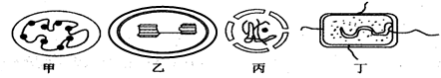
A.四种结构中都有DNA、RNA和蛋白质 B.甲和乙的某些功能要受到丙的控制
C.甲、乙、丙、丁都具有双层膜 D.植物细胞中可以同时存在甲、乙、丙三种结构
28、甲状腺细胞可以将氨基酸和碘合成甲状腺球蛋白，并且将甲状腺球蛋白分泌到细胞外，其过程如下图
所示。下列叙述错误的是（ ）
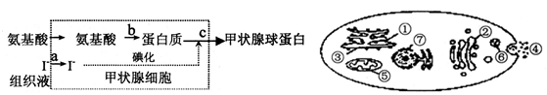
A.若含¹⁸O的氨基酸在b过程中产生了H₂¹⁸O，则¹⁸O标记的是氨基酸中的羧基
B.细胞内的碘浓度远远高于血浆中的碘浓度，表明细胞膜可以控制物质进出细胞
C.甲状腺球蛋白分泌到细胞外的过程说明生物膜的化学组成基本相同
D.将³H标记的氨基酸注射到该细胞中，则出现³H的部位依时间顺序为①③⑤②⑥④
29、将甲种伞形帽伞藻的A部分与乙种菊花形帽伞藻的B部分（如图）嫁接在一起，第一次长出的帽状体
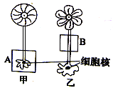
呈中间类型，若切除这一帽状体，第二次长出的帽状体为与甲相同
的伞形帽。下列分析错误的是 （ ）
$来&源：ziyuanku.com A.甲、乙两种伞藻细胞均含有多种具膜的细胞器
B.中间类型可能同时含甲. 乙两种伞藻的蛋白质
C.若再次切除帽状体，长出的帽状体仍为伞形帽
D.该实验证明了帽状体的形态构成只受细胞核控制
30、《舌尖上的中国》是一档专门介绍中国各少数民族美食的节目，《舌尖II》播出后，美国《时代周刊》
抨击中国政府借美食宣节目传达到统战的政治目的。中国本就是多民族的国家，完全不存在所谓的“借
美食宣传节目达到统战的政治目的”。为此，专门有学者反驳“一帮只能吃汉堡和肯德基的人还来操
心我们中国的满汉全席”。下列关于汉堡和肯德基等速食的说法错误的是 （ ）
A.速食中含有的蛋白质、淀粉和脂肪等有机物，可以为人体提供能量
B.速食中脂肪和糖的组成元素都只有C、H、O，脂肪和糖在一定的情况下可以相互转换
C.速食中，相同质量的脂肪和糖完全氧化分解时，脂肪放出的能量较多
D.速食中富含各种营养物质，可长期作为中国人的主食，不会对人体的生长发育有任何不良影响

第II卷 非选择题
二、非选择题（共4小题，满分40分）
31、（10分，除标记外，每空1分）铜钟声响，福泽绵绵，铜钟继响，福润天下。坐落于学校勇进楼前的鲤鱼湖，形似一个孕育同学们青春和希望的人体子宫图。下图是人体早期胚胎发育的几个阶段模式图，请分析回答：
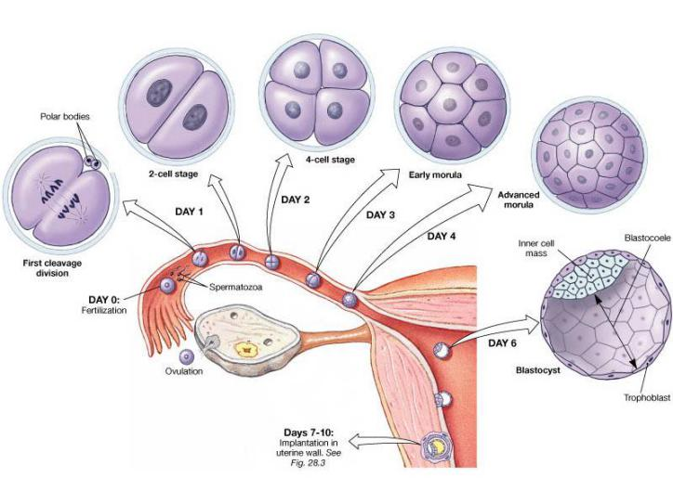
（1）沟通父母和孩子之间的桥梁是精子和卵细胞，精子和卵细胞属于_______________（填“真核细胞”或“原核细胞”），精子和卵细胞与幽门螺杆菌的主要区别是__________________________。
（2）由精子和卵细胞结合形成的受精卵是人体发育的起点，受精卵经过胚胎发育最后形成一个完整的新生儿。精子和卵子的结合过程说明细胞膜具有________________功能。一个新生儿的生命系统的结构层次依次包括：细胞→组织→器官→______→个体。
（3）铜仁一中生物兴趣小组从学校鲤鱼湖里面获取了蓝藻、莲藕的叶肉细胞和某种厌氧细菌，联系人体细胞进行思考：4种细胞都具有的结构是_________________________________，4种细胞中含有的核酸是_______________，4种细胞的遗传物质是__________，说明了细胞具有统一性。
（4）兴趣小组的同学在用显微镜观察莲藕叶肉细胞的切片时，选用目镜10×，物镜10×时在视野中观察到充满视野的细胞64个，若转动转换器，换上40×的物镜时，理论上可以观察到的细胞数量是________。在用显微镜观察时，视野中左半部分清晰，右半部分模糊，最有可能的原因是________________（2分）。
32、（10分，每空1分）糖类是生物体生命活动的主要能源物质，也是细胞结构的成分之一，根据下图回答问题：
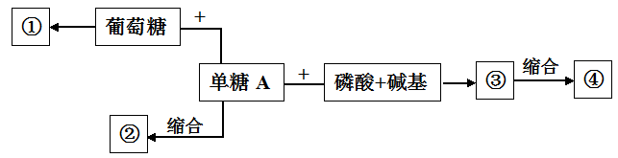
（1）若单糖A是果糖，则它与1分子葡萄糖缩合失去1分子水后的物质①是___________。
（2）若单糖A是葡萄糖，②是动物细胞内的储能物质，则②是____________；若②是植物细胞细胞壁的组成成分，则②是在细胞器_____________上合成的。
（3）若该图表示某高等植物叶肉细胞内的相关变化，物质③中的碱基含有胸腺嘧啶T，则单糖A表示___________，物质④表示_______________。植物细胞中存在物质④结构有_________________。
（4）大分子物质脂肪与糖的组成元素完全相同，位于海洋大型哺乳动物鲸皮下脂肪的主要作用是________________________，除此之外，脂肪在生物体内还具有____________________功能。性激素是由动物相应的性器官分泌的，其元素组成与糖完全相同，其中雄性激素的具体作用是_______________。
（5）某小分子物质D是由糖的组成元素和N元素组成的，某些分子中还含有P、S等，人体获得物质D的途径有食物获取和自身合成转化。在人体内不能合成的物质D称为_________________，该物质是衡量蛋白饮料营养价值高低的主要依据。
33、（10分，每空1分）铜仁一中生物兴趣小组在实验室老师的带领下，从学校鱼梁山上获得了一种新的生物，并在实验室老师的指导下对该生物进行鉴定，联系下图动物、植物细胞二合一亚显微结构模式图，分析回答。注：[ ]中填写数字，__________填写名称
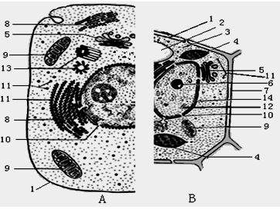
（1）图中结构1是__________，结构5是__________。
（2）图中与细胞分裂有关的细胞器是___________，图中与能量转换有关的结构有______________两种，图中含有双层膜的结构有________________三种，图中存在色素的结构有________________两种。
（3）兴趣小组的同学将该生物做成临时装片，在显微镜下进行观察：
①显微镜下发现细胞最外层具有图示结构[ ]___________，说明该生物细胞不是动物细胞；
②显微镜下发现该生物具有上图所示的结构[ ]___________，说明该生物是真核生物；
③显微镜下发现该生物具有上图所示的结构[ ]___________，说明该生物可以进行光合作用；
④经权威机构进一步鉴定发现，该生物细胞中还具有中心体、大液泡和线粒体等细胞器和结构。
以上结果共同说明该生物应该属于___________________。
34、（10分，除标记外，每空1分）细胞中含有大量的水及少量的无机盐，水和无机盐统称为无机物。无机物在细胞的正常代谢中发挥着重要作用。请分析回答下列问题：
（1）水的存在形式有自由水和结合水两种，自由水和结合水在一定情况下可以相互转换。结合水与自由水的比值________（较高/较低）时，细胞的新陈代谢较强。
（2）无机盐在机体中绝大多数以____________形式存在，种子在晒干的过程中无机盐的相对含量将会_________（填“升高”或“降低”或“不变”）。人体血液中Ca²⁺的含量过低时，会导致_________________。
（3）为验证Mg为植物生长的必须元素，某同学进行了实验。甲组：正常植物＋完全培养液，乙组：正常植物＋缺Mg培养液。一段时间后观察两组的生长情况。
①实验中自变量是___________，对照组是___________。
②实验结果预测：______________________________________，Mg为植物的必需元素。
WWW.ziyuanku.com ③另一同学认为上述实验尚有可疑之处，其处理方式是往培养一段时间后的乙组加入适量的含Mg的化合物，观察乙组加入Mg前后的生长状况与甲组的对比情况。其实验结果观察到最有可能的是______
____________________________________。该同学设置这一实验步骤的目的是________________________
_________________________________________（2分）。

Ziyuanku.com

铜仁一中2016~2017学年度第一学期高一半期考试
生物试卷（参考答案）
一、选择题
1 | 2 | 3 | 4 | 5 | 6 | 7 | 8 | 9 | 10
B | C | C | C | A | C | A | D | D | C
11 | 12 | 13 | 14 | 15 | 16 | 17 | 18 | 19 | 20
A | C | C | D | D | A | C | C | D | C
21 | 22 | 23 | 24 | 25 | 26 | 27 | 28 | 29 | 30
B | C | D | C | B | A | C | D | D | D
二、非选择题
31、（10分，除标记外，每空1分）
（1）真核细胞 有无以核膜包被的细胞核（合理即可）
（2）进行细胞间的信息交流（课本原话，建议其他答案不给分） 系统
（3）细胞膜和核糖体 DNA和RNA DNA
（4）4个 切片厚薄不均匀（2分）
32、（10分，每空1分）
（1）蔗糖
（2）糖原（肝糖原和肌糖原等） 高尔基体
（3）脱氧核糖 脱氧核糖核酸（DNA） 细胞核、线粒体和叶绿体
（4）保温 储能、缓冲、减压 促进雄性生殖器官（睾丸）的发育和生殖细胞（精子）的形成，激发并维持雄性的第二性特征
（5）必需氨基酸
33、（10分，每空1分）
（1）细胞膜 高尔基体
（2）中心体、线粒体（高尔基体、核糖体等） 线粒体和叶绿体 线粒体、叶绿体和细胞核
叶绿体和液泡
（3）①[7]细胞壁 ②[12]细胞核 ③[4]叶绿体（按横线上的名称给分） 低等植物细胞
34、（10分，除标记外，每空1分）
（1）较低
（2）离子 升高 肌肉抽搐
（3）①Mg的有无 甲组
②甲组长势比乙组好（合理即可）
③乙组加入Mg后长势变好，与甲组基本一致（合理即可）
二次对照，增强实验结果的说服力（合理即可）

